导师简介
姓名 | 刘忠志 | 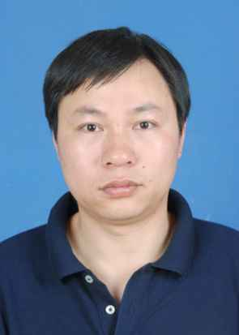
出生年月 | 1980年9月
单位 | 湖北医药学院第二临床学院/附属国药东风总医院
所属学科 | 临床医学-内科学-神经内科病
职称、职务 | 副主任任医师，硕士研究生导师，神经内科副主任，神经内科2病区主任
E-mail | seedsliu@163.com
联系方式（办公电话） | 13986895005
研究方向 | 脑血管病的诊治及临床研究
个人简介 | 刘忠志，男，1980年09月生，副主任医师，硕士研究生导师，湖北医药学院附属国药东风总医院神经内科副主任，神经内科2病区主任；湖北省脑血管病防治学会理事，湖北省卒中学会青年学会理事。从事脑血管病方向的研究工作。  发表论文6篇，其中SCI收录论文1篇。获得省级三等奖1项，十堰市科技进步三等奖一项。

